作者： | 杨靖华 |  | 中国上海市静安区汶水路 299 弄 9-10 号  市北智汇园4号楼（200072）  TEL: 021-66312666  FAX: 021-66315696
职务： | 西南区 | 技术工程师
日期： | 2020-1-21
邮箱： | j.yang@beckhoff.com.cn
电话： | 0871-63550636
如何获取小于1ms的系统时间
摘 要：通常我们在程序开发时，会采用功能块FB_LocalSystemTime来获取系统时间，但最精确只能读到ms级别，在某些特殊应用中，需要读到ms以下的系统时间。

关键字：系统时间，小于1ms
附 件：
序 号 | 文件名 | 备注
1 | TimeGet.tszip | TwinCAT3源程序归档文件
2
3

免责声明：
我们已对本文档描述的内容做测试。但是差错在所难免，无法保证绝对正确并完全满足您的使用需求。本文档的内容可能随时更新，也欢迎您提出改进建议。

参考信息：

目 录

1. 总体思路 3
2. 解决方案结果 5

总体思路
通常我们在程序开发时，会采用功能块FB_LocalSystemTime来获取系统时间：
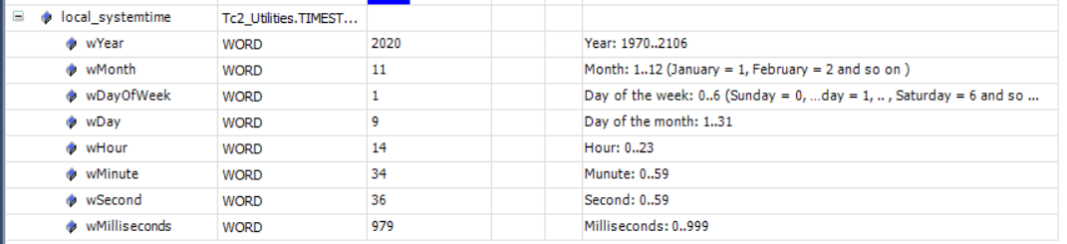
如上述测试结果，可读到最精确的时间单位是ms。
在某些特殊应用中，如果需要捕获系统某一瞬间系统时间，且要求精度小于ms级别。对于这种特殊要求，我们提供给大家一种简便的方法：
添加库文件：Tc2_Utilities
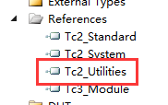

使用功能块：GETSYSTEMTIME获得系统的FILETIME（以下叫做文件时间），文件时间是一个64位无符号整型的数据，以100ns为单位来存放时间数据。由于在TwinCAT2没有64位的整型数据类型，所以这个时间数据被分成高低两部分存放在32位无符号整型的结构体中，因此在进行运算前需要把2个32位整型合成一个64位整型（此处可以使用ULARGE_INTEGER来进行操作）。
由于是以100ns为时间单位，因此文件时间除以10000（16进制的2710）的余数部分就是小于1ms的部分（采用UInt64Div64Ex来进行64位整型数据的除法），单位是100ns。最后再使用UINT64_TO_LREAL将得到的数据单位转换为ms为单位
整体思路流程图：
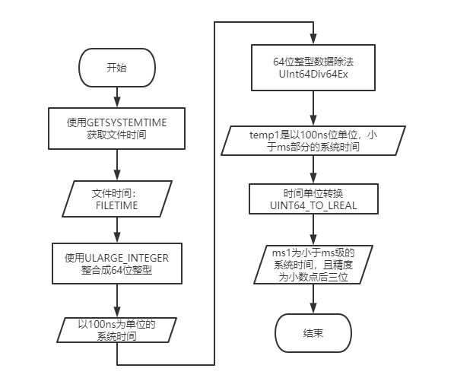

解决方案结果
结果如下:
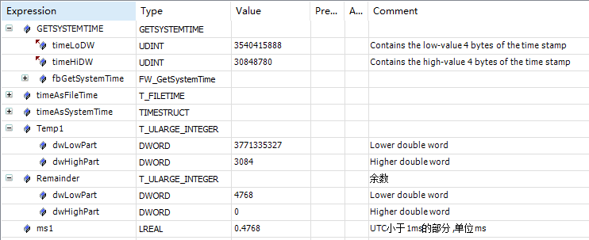
文件时间
以ms为单位的小于ms部分系统时间
以100ns为单位的小于ms部分系统时间
小于ms部分的系统时间

上海（ 中国区总部）
中国上海市静安区汶水路 299 弄 9号（市北智汇园）
电话: 021-66312666 传真: 021-66315696 邮编：200072

北京分公司
北京市西城区新街口北大街 3 号新街高和大厦 407 室
电话: 010-82200036 传真: 010-82200039 邮编：100035

广州分公司
广州市天河区珠江新城珠江东路16号高德置地G2603室
电话: 020-38010300/1/2 传真: 020-38010303 邮编：510623

成都分公司
成都市锦江区东御街18号 百扬大厦2305 房
电话: 028-86202581 传真: 028-86202582 邮编：610016

请用微信扫描二维码
通过公众号与技术支持交流

倍福中文官网：
https://www.beckhoff.com.cn/
倍福虚拟学院：
https://tr.beckhoff.com.cn/

招贤纳士：job@beckhoff.com.cn
技术支持：support@beckhoff.com.cn
产品维修：service@beckhoff.com.cn
方案咨询：sales@beckhoff.com.cn

